DALLMER Rohrdurchführung Tisto, DN 100
Dallmer

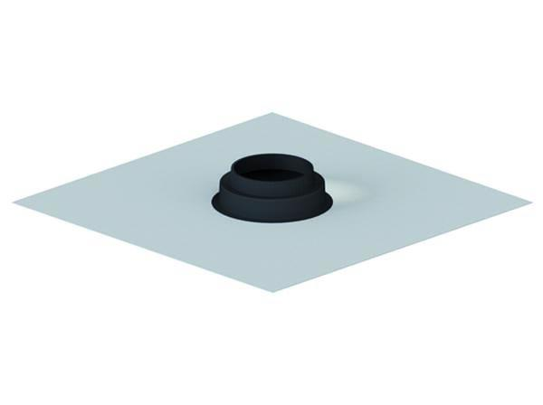Eigenschaften
GTIN:
4001636893062
HAN:
893062
Werkstoff
Kunststoff
Nennweite DN
100,00

